Казак и родители. Почитание родителей у казаков
АВТОР: СОВЕТ ПО ПАТРИОТИЧЕСКОМУ ВОСПИТАНИЮ МОЛОДЕЖИ И БЕЗОПАСНОСТИ30.05.2016 - 23:59ИСТОРИЯ КАЗАЧЕСТВА
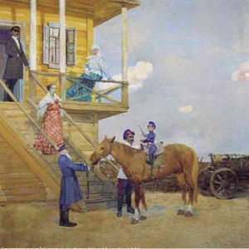Почитание родителей, крестного и крестной было не просто обычаем, а внутренней потребностью заботой о них сына и дочери.
Сыновний и дочерний долг перед родителями считался исполненным после того, когда будут справлены поминки сорокового дня, после ухода их в мир иной.
Крестная мать помогала родителям готовить к будущей замужней жизни девочку-казачку, приучала ее к домашнему хозяйству, рукоделию, бережливости, труду.
На крестного отца возлагалась главной обязанностью подготовка казачонка к службе, причем за военную подготовку казака спрос с крестного отца был большим, чем с родного отца.
Авторитет отца с матерью был не просто непререкаем, а настолько почитаем, что без благословения родителей не начинали никакую работу, не принимали решения по наиболее важным делам. Характерно, что этот обычай сохранен в казачьих патриархальных семьях до сегодняшнего дня. Артист-певец с мировым именем Шахматов рассказывает, что у его 90-летнего отца 8 сынов, которые начинают свой рабочий день с получения родительского благословения.
Непочитание отца с матерью считались за большой грех. Без согласия родителей и родни, как правило, не решались вопросы создания семьи: родители, принимали самое непосредственное участие в ее создании. Развод у казаков в прошлом являлся редчайшим явлением.
В обращении с родителями и вообще со старшими соблюдались сдержанность, вежливость и уважительность. На Кубани обращались к отцу, матери только на «Вы» — «Вы, мама», «Вы, тату».
Старшинство являлось жизненным укладом казачьей семьи и естественной необходимостью повседневного быта, что скрепляло семейные и родственные узы и помогало в формировании характера, которого требовали условия казачьей жизни.

